เปิดนิยามความขาวกระจ่างใสใหม่ เพื่อผิวอมชมพูสะพรั่งดั่งซากุระ
ใหม่! การ์นิเย่ ซากุระ ไวท์ เอสพีเอฟ 21/พีเอ +++

ผิวขาวกระจ่างใสอมชมพู เป็นสิ่งที่สาวๆใฝ่ฝัน แต่จะมีสักกี่คนที่จะมีผิวขาวอมชมพูสะพรั่งดูสุขภาพดีอย่างแท้จริง การ์นิเย่ ในฐานะ ผู้เชี่ยวชาญด้านความงามจากธรรมชาติของยุโรปและผู้นำของผลิตภัณฑ์เพื่อผิวกระจ่างใส พร้อมให้คุณได้ร่วมสัมผัสประสบการณ์ใหม่แห่งนิยามเพื่อผิวกระจ่างใส อมชมพูสะพรั่ง กับ การ์นิเย่ ซากุระ ไวท์ สูตรอุดมคุณค่าเอสเซนส์สกัดจากซากุระ มอบความกระจ่างใสใหม่ ช่วยเพิ่มความอมชมพูสะพรั่งสู่ทุกอณูผิวได้ถึง 60% ใน 4สัปดาห์* พร้อมบำรุงผิวล้ำลึกชั้นต่อชั้น** ให้ผิวเนียนละเอียด นุ่ม น่าสัมผัส
การ์นิเย่ ได้สรรสร้างนิยามใหม่แห่งผิวขาวอมชมพูสะพรั่ง จากแรงบันดาลใจแห่งความงามและคุณค่าของซากุระ ด้วยมหัศจรรย์คุณค่าที่สะสมพลังตลอดทั้งปี เพื่อรอวันผลิบานเพียง 7 วัน วันนี้ การ์นิเย่ ไขความลับพลังธรรมชาติจากซากุระ อันเลอค่าของญี่ปุ่น นำมาสกัดเป็นเอสเซนส์เข้มข้น อ่อนโยนแต่เปี่ยมประสิทธิภาพในการลดการสังเคราะห์เม็ดสีผิวคล้ำ*** และช่วยลดเลือนความหมองคล้ำ พร้อมคุณค่าจากวิตามินบี3 และวิตามินซีจี ตรงเข้าบำรุงผิวอย่างล้ำลึกชั้นต่อชั้น** ลดเลือน จุดด่างดำ ปรับผิวให้ดูกระจ่างใสขึ้น สดใส เปล่งประกายอมชมพูสะพรั่งราวกับกลีบดอกซากุระ พร้อมให้ผิวเนียนละเอียด นุ่ม น่าสัมผัส ทั้งยังปกป้องผิวจากรังสี UVA และ UVB ด้วยค่า SPF21/PA+++ ด้วยประสิทธิภาพที่พิสูจน์ได้ของ การ์นิเย่ ซากุระ ไวท์ ช่วยเพิ่มความอมชมพูสะพรั่งสู่ทุกอณูผิวได้ถึง 60% ใน 4 สัปดาห์* ผ่านการทดสอบโดยผู้เชี่ยวชาญด้านผิวพรรณ การ์นิเย่ พร้อมให้คุณสัมผัสประสบการณ์ใหม่ ผลิผิวอมชมพูสะพรั่งดั่งซากุระ กับ 3 ผลิตภัณฑ์

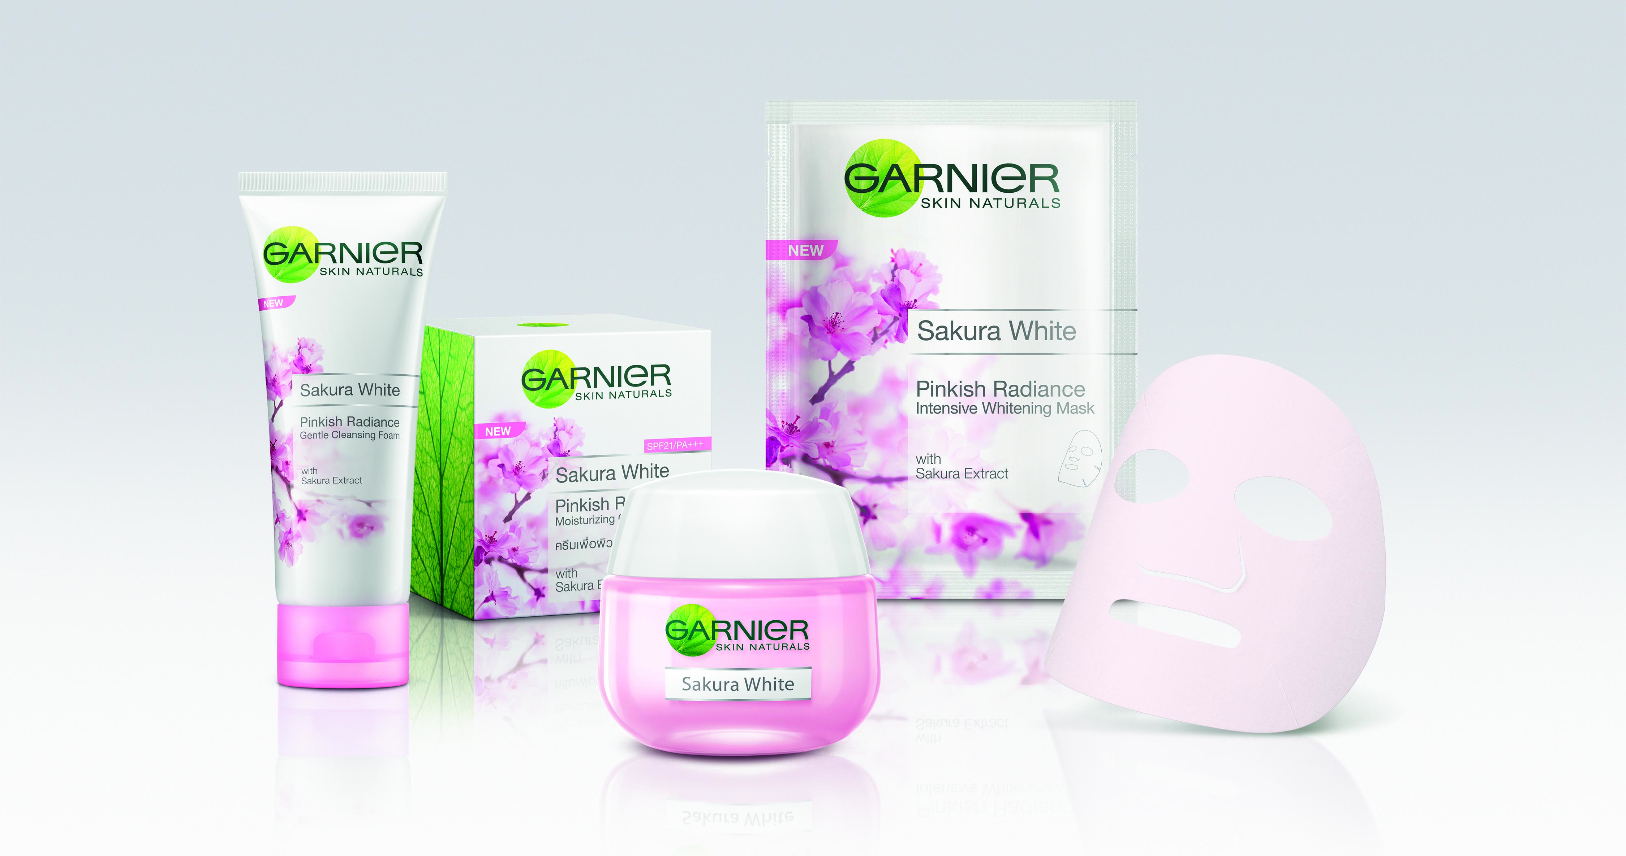

*ผลการทดสอบทางคลีนิค ในผู้หญิงเอเชีย 50 คน โดยสถาบันวิจัยลอรีอัล ประเทศจีน พ.ศ. 2555
**ผิวชั้นนอก เมื่อใช้เป็นประจำอย่างต่อเนื่อง
***ผลการทดลองในห้องปฏิบัติการ
- การ์นิเย่ ซากุระ ไวท์ โฟม จุดเริ่มต้นของการดูแลผิว ต้องเริ่มที่ทำความสะอาดผิวอย่างล้ำลึก แต่อ่อนโยนกับผิว เพื่อเผยผิวกระจ่างใส อมชมพูดุจซากุระทุกวัน
- การ์นิเย่ ซากุระ ไวท์ เดย์ครีม SPF21 PA/+++ บำรุงผิวล้ำลึกชั้นต่อชั้น แต่อ่อนโยน เพื่อผลิผิวดูกระจ่างใส อมชมพูสะพรั่งดุจซากุระ พร้อมปกป้องผิวจากรังสี UV
- การ์นิเย่ ซากุระ ไวท์ มาส์ก อีกขั้นแห่งการบำรุงผิวอย่างล้ำลึก รวดเร็ว เพื่อผิวดูกระจ่างใส อมชมพูสะพรั่งทันที เนียนนุ่ม ชุ่มชื่น คงผลลัพธ์ยาวนานจนคุณรู้สึกได้

มาสัมผัสกับผลลัพธ์อันน่าทึ่งของ การ์นิเย่ ซากุระไวท์ ที่พร้อมมอบนิยามแห่งผิวกระจ่างใสใหม่ ครั้งแรกที่ให้คุณได้ผลิผิว อมชมพูสะพรั่งดั่งซากุระ ดูสุขภาพดีจากภายในสู่ภายนอก พร้อมไขความลับพลังจากซากุระ เพื่อผิวอมชมพูใหม่ ที่เหนือกว่า กับ การ์นิเย่ ซากุระ ไวท์ เดย์ครีม SPF21 /PA+++ (ขนาด 50 มล ราคา 259 บาท, ขนาด 18มล ราคา 109 บาท และขนาด 7 มล ราคา 15 บาท), การ์นิเย่ ซากุระ ไวท์ โฟม (ขนาด 100มล ราคา 129 บาท, ขนาด 50มล ราคา 69 บาท และขนาด 20 มล ราคา 20 บาท), การ์นิเย่ ซากุระ ไวท์ มาส์ก (แพ็ค 1 ราคา 109 บาท และ แพ็ค 4 ราคา 299 บาท) ได้ที่ ซูเปอร์มาร์เก็ต, ไฮเปอร์มาร์เก็ต, บูทส์, วัตสัน และในร้านค้าปลีกทั่วประเทศ

ติดตามรายละเอียดเพิ่มเติมได้ที่ :
www.garnierthailand.com/sakurawhite และ www.facebook.com/GarnierThailand
ขอขอบพระคุณที่ช่วยเผยแพร่ข่าวประชาสัมพันธ์ของเรานะคะ
ณิชาภัทร ณ เชียงตุง (นุช) โทร 02 684 3191, 083 068 4886 Email nnachiengtung@th.loreal.com
ดวงภัสสร ทวีสุข (ดวง) โทร 02-684-3047, 088 222 7525 Email dthaweesuk@th.loreal.com

